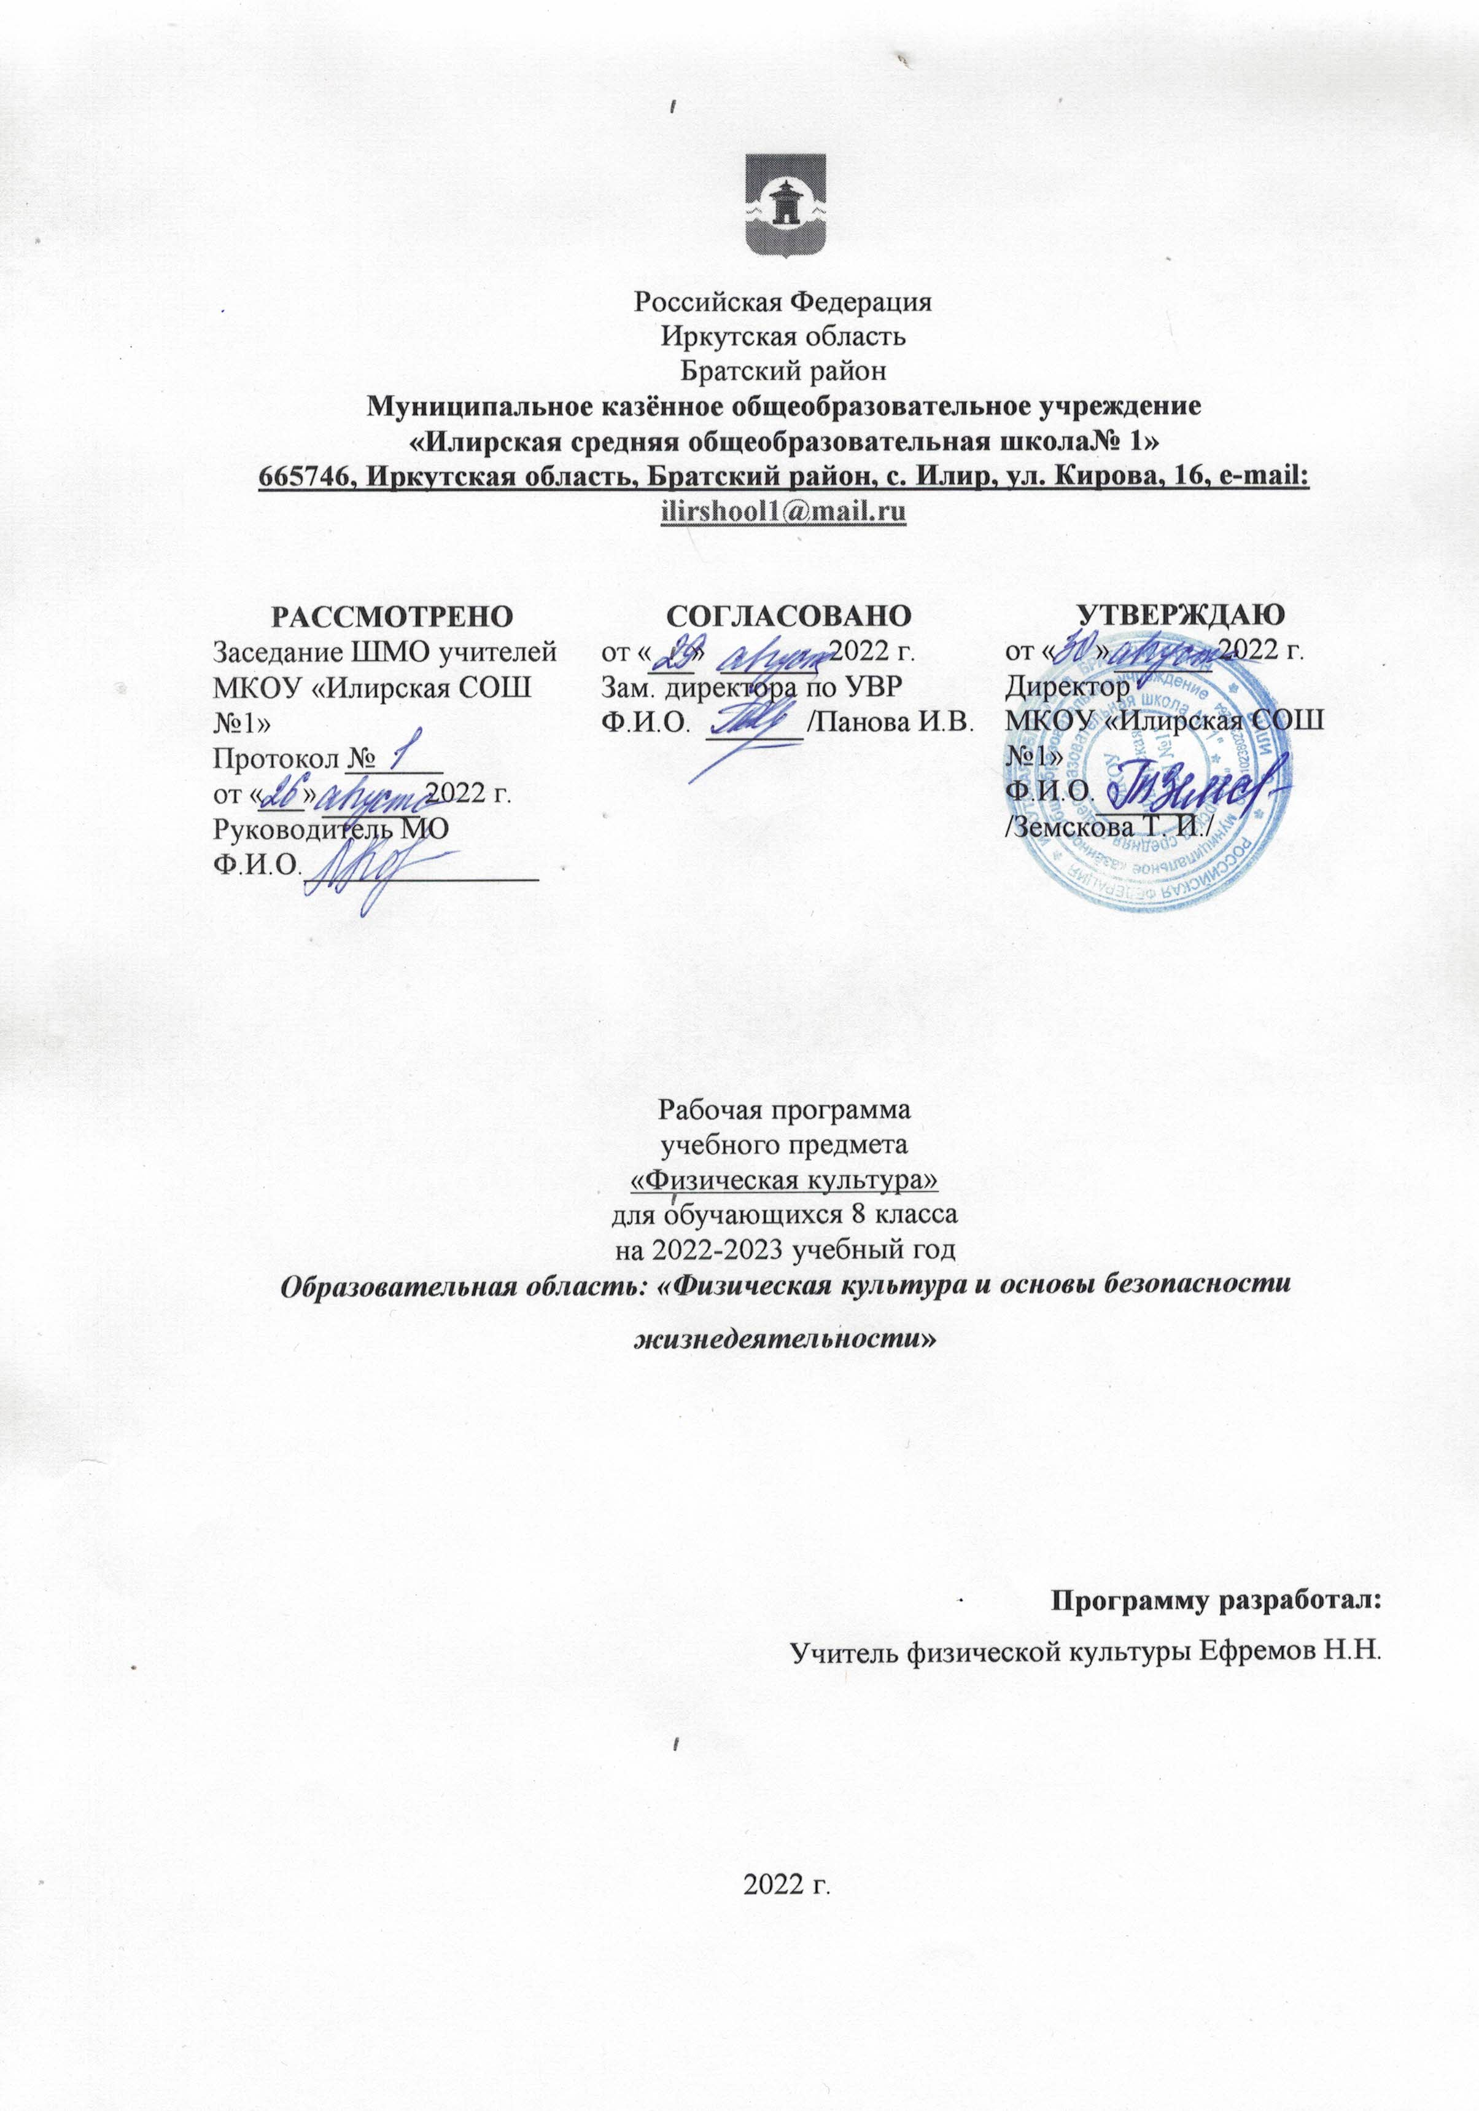
Рабочая программа разработана на основе планируемых результатов освоения основной образовательной программы основного общего образования
Планируемые результаты освоения учебного предмета
9 класс
В результате освоения учебного предмета будут формироваться личностные, регулятивные, познавательные и коммуникативные универсальные учебные действия как основа умения учиться.
Выпускники получат возможность научиться:
- в сотрудничестве с учителем ставить новые учебные задачи;
- преобразовывать практическую задачу в познавательную;
- проявлять познавательную инициативу в учебном сотрудничестве;
- осуществлять контроль по результату и по способу действия, самостоятельно
оценивать правильность выполнения действия и вносить необходимые коррективы
в исполнение как по ходу его реализации, так и в конце действия.
- планировать занятия физическими упражнениями в режиме дня, использовать средства физической культуры в проведении своего отдыха и досуга;
- выполнять комплексы упражнений, подвижные игры, соревнования;
- организовывать и проводить со сверстниками подвижные игры и элементарные соревнования, осуществлять их объективное судейство;
- соблюдать требования техники безопасности к местам проведения занятий физической культурой;
- измерять показатели физического развития, понимать влияние физических упражнений на физическое развитие человека;
- ориентироваться в разнообразии способов решения задач.
- управлять эмоциями при общении со сверстниками и взрослыми, сохранять хладнокровие, сдержанность, рассудительность;
- учитывать и координировать в сотрудничестве позиции других людей, отличные от собственной;
- учитывать разные мнения и интересы и обосновывать собственную позицию;
- понимать относительность мнений и подходов к решению проблемы;
- аргументировать свою позицию и координировать ее с позициями партнеров в сотрудничестве при выработке общего решения в совместной деятельности;
- продуктивно содействовать разрешению конфликтов на основе учета интересов и позиций всех участников;
- осуществлять взаимный контроль и оказывать в сотрудничестве необходимую взаимопомощь;
- адекватно использовать речевые средства для эффективного решения разнообразных коммуникативных задач, планирования и регуляции своей деятельности.
Предметные результаты освоения учебного предмета «Физическая культура»
к концу 8-го года обучения
В результате изучения раздела «Лёгкая атлетика» выпускники научатся:
- бегать в равномерном беге 20 мин (мальчики) и 15 мин (девочки);
- пробегать с максимальной скоростью 30м и 60м из положения высокого старта;
- выполнять прыжок в длину с места;
- выполнять с 10-12 шагов разбега прыжок в высоту способом «перешагивание»;
- метать мяч на дальность и на меткость;
- метать набивной мяч с места;
- передавать эстафетную палочку.
Выпускники получат возможность научиться:
- выполнять легкоатлетические упражнения в беге и прыжках (в высоту и длину);
- выполнять тестовые нормативы по физической подготовке;
- выполнять тестовые нормативы по метанию мяча, развитию гибкости, координации движений, силы, выносливости.
В результате изучения раздела «Гимнастика» выпускники научатся:
- выполнять акробатическую комбинацию;
- выполнять висы и упоры на перекладине;
- преодолевать препятствия.
Выпускники получат возможность научиться:
- выполнять акробатические комбинации из числа хорошо освоенных упражнений;
- развитию гибкости, координации движений, силы, быстроты, выносливости;
- выполнять тестовые нормативы по физической подготовке.
В результате изучения раздела «Спортивные игры» выпускники научатся:
- играть в баскетбол и волейбол;
- владеть техническими элементами спортивных игр;
- развитию выносливости, силы, координационных движений в различных играх.
Выпускники получат возможность научиться:
- выполнять основные технические действия и приемы в условиях учебной и игровой деятельности;
- осуществлять судейство правил спортивных игр;
- выполнять тестовые нормативы по физической подготовке.
В результате изучения раздела «Лыжная подготовка» выпускники научатся:
- выполнять передвижение на лыжах одновременным одношажным ходом;
- выполнять подъемы в гору скользящим шагом;
- преодолевать бугры и впадины при спуске;
- проходить лыжную дистанцию.
Выпускники получат возможность научиться:
- выполнять спуски и торможения на лыжах с пологого склона одним из разученных способов;
- выполнять передвижения на лыжах одновременным одношажным ходом;
- выполнять тестовые нормативы по физической подготовке.

Содержание учебного предмета

8 класс (66 ч)

Лёгкая атлетика (20 ч)

Легкая атлетика. Беговые упражнения: с высоким подниманием бедра, прыжками и с ускорением, с изменяющимся направлением движения, из разных исходных положений; челночный бег; эстафетный бег; спринтерский бег 30м, 40м, 60м; техника длительного бега 15-20 мин; бег 1500м.
Прыжковые упражнения: на одной ноге и двух ногах на месте и с продвижением; в длину и высоту;
Броски: набивного мяча (2 кг) на дальность разными способами.
Метание: теннисного мяча на дальность отскока от стены с места; в горизонтальную и вертикальную цель с расстояния 10-12м; метание мяча 150 гр с 4-5 шагов разбега на дальность и заданное расстояние.
Развитие координации: бег с изменяющимся направлением, в горку; пробегание коротких отрезков из разных исходных положений; прыжки через скакалку на месте на одной ноге и двух ногах поочередно.
Развитие быстроты: повторное выполнение беговых упражнений с максимальной скоростью с высокого старта, из разных исходных положений; челночный бег; бег с горки в максимальном темпе; ускорение из разных исходных положений; броски в стенку и ловля теннисного мяча в максимальном темпе, из разных исходных положений, с поворотами.
Развитие выносливости: кросс до 15 мин, бег с препятствиями, минутный бег, круговая тренировка.
Развитие силовых способностей: повторное выполнение многоскоков; повторное преодоление препятствий (15–20 см); передача набивного мяча (1 кг) в максимальном темпе, по кругу, из разных исходных положений; метание набивных мячей (1—2 кг) одной рукой и двумя руками из разных исходных положений и различными способами (сверху, сбоку, снизу, от груди); повторное выполнение беговых нагрузок в горку; прыжки в высоту на месте с касанием рукой подвешенных ориентиров; прыжки с продвижением вперед (правым и левым боком), с доставанием ориентиров, расположенных на разной высоте; прыжки по разметкам в полуприседе и приседе; запрыгивание с последующим спрыгиванием.

Гимнастика (11 ч)
Гимнастика с основами акробатики.
Организующие команды и приемы. Строевые действия в шеренге и колонне; выполнение строевых команд.
Акробатические упражнения. Кувырок вперёд в стойку на лопатках, стойка на голове с согнутыми ногами (м); кувырок назад в полушпагат (д).
Акробатические комбинации.
Упражнения на низкой гимнастической перекладине: подъём переворотом в упор толчком двумя; передвижение в висе (м). Смешанные висы, подтягивание из виса лёжа (д).
Развитие гибкости: широкие стойки на ногах; ходьба с включением широкого шага, глубоких выпадов, в приседе, со взмахом ногами; наклоны вперед, назад, в сторону в стойках на ногах, в седах; выпады и полушпагаты на месте; «выкруты» с гимнастической палкой, скакалкой; высокие взмахи поочередно и попеременно правой и левой ногой, стоя у гимнастической стенки и при передвижениях; комплексы упражнений, включающие в себя максимальное сгибание и прогибание туловища (в стойках и седах); индивидуальные комплексы по развитию гибкости.
Развитие координации: произвольное преодоление препятствий; передвижение с резко изменяющимся направлением и остановками в заданной позе; ходьба по гимнастической скамейке, низкому гимнастическому бревну с меняющимся темпом и длиной шага, поворотами и приседаниями; воспроизведение заданной игровой позы; игры на переключение внимания, на расслабление мышц рук, ног, туловища (в положениях стоя и лежа, сидя); жонглирование малыми предметами; преодоление полос препятствий, включающих в себя висы, упоры, прыжки, комплексы упражнений на координацию с асимметрическими и последовательными движениями руками и ногами; равновесие типа «ласточка» на широкой опоре с фиксацией равновесия; упражнения на переключение внимания и контроля с одних звеньев тела на другие; упражнения на расслабление отдельных мышечных групп; передвижение шагом, бегом, прыжками в разных направлениях по намеченным ориентирам и по сигналу.
Формирование осанки: ходьба на носках, с предметами на голове, с заданной осанкой; виды стилизованной ходьбы под музыку; комплексы корригирующих упражнений на контроль ощущений (в постановке головы, плеч, позвоночного столба), на контроль осанки в движении, положений тела и его звеньев стоя, сидя, лежа; комплексы упражнений для укрепления мышечного корсета.

Лыжная подготовка (12 ч)
Лыжные гонки. Одновременный одношажный ход; преодоление бугров и впадин при спуске с горы; подъем в гору скользящим шагом; прохождение дистанции 4 км.
Развитие координации: перенос тяжести тела с лыжи на лыжу (на месте, в движении, прыжком с опорой на палки); комплексы общеразвивающих упражнений с изменением поз тела, стоя на лыжах; спуск с горы с изменяющимися стойками на лыжах; подбирание предметов во время спуска в низкой стойке.
Развитие выносливости: передвижение на лыжах в режиме умеренной интенсивности, в чередовании с прохождением отрезков в режиме большой интенсивности, с ускорениями; прохождение тренировочных дистанций.

Спортивные игры (23)

Баскетбол: специальные передвижения без мяча; ловля и передачи мяча с пассивным сопротивлением защитника; ведение мяча с пассивным сопротивлением защитника; броски мяча в корзину с пассивным противодействием; перехват мяча; тактика свободного нападения; подвижные игры на материале баскетбола; учебная игра по правилам.
Волейбол: стойка и перемещения игрока; передача мяча сверху двумя; нижняя прямая подача; прямой нападающий удар; тактика свободного нападения; учебная игра по упрощённым правилам.

РАСПРЕДЕЛЕНИЕ УЧЕБНОГО ВРЕМЕНИ НА ВИДЫ
ПРОГРАММНОГО МАТЕРИАЛА

№  п/п | Вид программного материала | Количество часов (уроков)
1 | Базовая часть | 66
1.1 | Основы знаний о физической культуре | В процессе урока
1.2 | Легкая атлетика | 20
1.3 | Спортивные игры | 23
1.4 | Гимнастика с элементами акробатики | 11
1.5 | Лыжная подготовка | 12

ТЕМАТИЧЕСКОЕ ПЛАНИРОВАНИЕ

п/п№ | Наименование разделов и тем | Кол-во часов
 | ЛЕГКАЯ АТЛЕТИКА
1 | Техника безопасности на уроках лёгкой атлетики. Повторить низкий старт и стартовый разгон. Медленный бег 2мин. | 1
2 | Первая медицинская помощь при ушибах, ссадинах, вывихах. Учить эстафетному бегу с передачей палочки. Бег 3мин. | 1
3 | Совершенствовать низкий старт и стартовый разгон. Закрепить эстафетный бег. Бег 30м - учет. Бег 4мин. | 1
4 | Низкий старт с преследованием. Совершенствовать эстафетный бег. Учет -прыжок в длину с места. Медленный бег 5мин. | 1
5 | Повторить прыжок в длину с разбега. Учёт бега на 60м. Повторить передачу эстафеты. Бег 6мин с ускорениями до 80м. | 1
6 | Прыжок в длину с разбега. Повторить метание мяча с разбега в 4 – 5 шагов. Медленный бег 7мин с 2-3 ускорения по 80м. | 1
7 | Совершенствовать технику прыжка в длину и метание мяча с разбега. Учёт техники передачи эстафеты. Медленный бег 8мин. | 1
8 | Прыжковые упражнения. Совершенствовать метание мяча на дальность. Бег в медленном темпе до 9 мин с 2-3 ускорениями по 80 м. | 1
9 | Учёт освоения метания мяча на дальность. Медленный бег 10 мин. | 1
10 | Учёт прыжка в длину с разбега. Бег в медленном темпе 11 мин 2-3 ускорениями по 80 м. | 1
 | СПОРТИВНЫЕ ИГРЫ
11 | Техника безопасности во время занятий спортивными играми.  Ведение мяча на месте и в движении с пассивным сопротивлением защитника. | 1
12 | Передачи мяча двумя руками от груди на месте и в движении с пассивным сопротивлением защитника. | 1
13 | Броски одной и двумя руками с места и в движении с пассивным сопротивлением защитника. | 1
14 | Позиционное нападение и личная защита в игровых взаимодействиях 2:2, 3:3, 4:4 на одну корзину. | 1
15 | Взаимодействие 3х игроков (тройка и малая восьмерка). | 1
16 | Учить технике приёма мяча двумя руками снизу. Преодоление полосы препятствий. | 1
17 | Совершенствовать технику пройденных элементов волейбола. Тренировка в подтягивании. | 1
18 | Повторить элементы волейбола, игра: «Мяч в воздухе», | 1
19 | Тренировка в подтягивании, игра «Картошка». | 1
20 | Игры с элементами волейбола. Учёт по подтягиванию. Итоги четверти. | 1
 | ГИМНАСТИКА С ЭЛЕМЕНТАМИ АКРОБАТИКИ И ЕДИНОБОРСТВ
21 | Техника безопасности во время занятий гимнастикой. Строевые упражнения. | 1
22 | Кувырки вперед и назад. | 1
23 | Лазанье по канату в три приема. | 1
24 | Стойка на голове и руках (Ю); мост и поворот в упор стоя на одном колене (Д) | 1
25 | Лазанье по канату | 1
26 | Акробатические упражнения | 1
27 | Акробатическая комбинация | 1
28 | Закрепление изученных элементов на снарядах. Лазание по канату, упражнения в равновесии. | 1
29 | Гимнастическая полоса препятствий. Опорный прыжок. Подтягивание, поднимание туловища. | 1
30 | Лазание по канату изученным способом.  Игры на внимание. | 1
31 | Учёт – подтягивание, поднимание туловища. Полоса препятствий, строевые упражнения. | 1
 | ЛЫЖНАЯ ПОДГОТОВКА И ЭЛЕМЕНТЫ ЕДИНОБОРСТВ
32 | Техника безопасности во время занятий лыжной подготовкой. | 1
33 | Скользящий шаг без палок и с палками | 1
34 | Попеременный двухшажный ход | 1
35 | Подъем в гору скользящим шагом | 1
36 | Подъем «полуелочкой»  Коньковый ход | 1
37 | Одновременные ходы  Попеременный двухшажный ход | 1
38 | Спуски и повороты. Коньковый ход. | 1
39 | Прохождение дистанции до 5км  Торможение и поворот упором . | 1
40 | Коньковый ход. Эстафеты | 1
41 | Торможение и поворот упором | 1
42 | Одновременный одношажный ход (стартовый вариант) | 1
43 | Совершенствовать лыжные ходы на дистанции 4км. | 1
 | СПОРТИВНЫЕ ИГРЫ
44 | Броски одной и двумя руками в прыжке. | 1
45 | Позиционное нападение и личная защита в игровых взаимодействиях 2:2, 3:3, 4:4 на одну корзину | 1
46 | Взаимодействие трех игроков (тройка и малая восьмерка) | 1
47 | Учебная игра в баскетбол. | 1
48 | Взаимодействие двух игроков в нападении и защите через «заслон». | 1
49 | Верхняя и нижняя передачи .  Учебная игра в баскетбол. | 1
50 | Передачи мяча во встречных колоннах.  Прием мяча снизу после подачи. | 1
51 | Прямой нападающий удар при встречных передачах. | 1
52 | Нижняя прямая подача в заданную часть площадки. | 1
53 | Верхняя и нижняя передачи через сетку в парах. | 1
54 | Верхняя передача сверху на месте и с перемещением. | 1
55 | Игра в нападении в зоне 3  Игра по упрощенным правилам. | 1
56 | Учебная игра в волейбол. | 1
 | ЛЕГКАЯ АТЛЕТИКА
57 | Техника безопасности во время занятий легкой атлетикой. | 1
58 | Бег 30 м, 100м.  Медленный бег 6мин. | 1
59 | Разучить прыжок в длину с разбега в 15-20 шагов. Медленный бег до 7мин. | 1
60 | Совершенствовать прыжок в длину с разбега в 15-20 шагов. | 1
61 | Упражнения в парах на сопротивление. Старты. Бег - 60м - учет. | 1
62 | Метание мяча на дальность с 4-5 шагов.  Медленный бег 6мин. | 1
63 | Совершенствовать метание мяча на дальность с 4-5 шагов разбега. | 1
64 | Учёт по прыжкам в длину с разбега. Беговые и прыжковые упражнения. | 1
65 | Бег 2000 м (ю); 1500м (д). | 1
66 | Километры здоровья. Тестирование. Подведение итогов за год. | 1

(Приложение 1)

№  п/п | Темы при изменении климатических условий | Кол-во часов
1 | Элементы единоборств. | 1
2 | Стойки и передвижение в стойке. | 1
3 | Захваты рук и туловища (м), акробатические упражнения (д). | 1
4 | Игра«Выталкивание из круга» | 1
5 | Борьба за предмет(м), акробатика (д) | 1
6 | Игра «Перетягивание в парах» | 1
7 | Игра «Выталкивание из круга» | 1
8 | Борьба за предмет(м), акробатика (д) | 1
9 | Игра «Перетягивание в парах» | 1
10 | Взаимодействие трех игроков (тройка и малая восьмерка) | 1
11 | Броски одной и двумя руками в прыжке. | 1
12 | Позиционное нападение и личная защита в игровых взаимодействиях 2:2, 3:3, 4:4 на одну корзину | 1
13 | Взаимодействие трех игроков (тройка и малая восьмерка) | 1
14 | Учебная игра в баскетбол. | 1
15 | Взаимодействие двух игроков в нападении и защите через «заслон». | 1
16 | Верхняя и нижняя передачи .  Учебная игра в баскетбол. | 1
17 | Передачи мяча во встречных колоннах.  Прием мяча снизу после подачи. | 1
18 | Прямой нападающий удар при встречных передачах. | 1
19 | Нижняя прямая подача в заданную часть площадки. | 1
20 | Верхняя и нижняя передачи через сетку в парах. | 1
21 | Верхняя передача сверху на месте и с перемещением. | 1
22 | Игра в нападении в зоне 3  Игра по упрощенным правилам. | 1
23 | Учебная игра в волейбол. | 1
24 | Верхняя передача сверху на месте и с перемещением. | 1

Программа рассчитана на 102 часа в год (3 часа в неделю).
Программа обеспечена учебно-методическим комплектом:
- Лях В.И., Мой друг – физкультура. Учебник для учащихся 1-4 классов начальной школы. Москва: «Просвещение», 2005.
- В.И.Ковалько. Поурочные разработки по физкультуре 5-9 классы. М. «ВАКО», 2005.
- М.В.Видякин «Физкультура. 7 класс. Поурочные планы». Волгоград: «Учитель», 2010.
Программа рассчитана на 102 часа в год (3 часа в неделю).
Программа обеспечена учебно-методическим комплектом:
- Лях В.И., Мой друг – физкультура. Учебник для учащихся 1-4 классов начальной школы. Москва: «Просвещение», 2005.
- В.И.Ковалько. Поурочные разработки по физкультуре 5-9 классы. М. «ВАКО», 2005.
- М.В.Видякин «Физкультура. 7 класс. Поурочные планы». Волгоград: «Учитель», 2010.

